ACTIVITE CANOE
Sylvain et Amélie sont géniaux !

Sylvain était notre professeur de canoé-kayak , il a eu le courage de veiller à notre sécurité car nous allions partout. Il nous a bien expliqué et nous le remercions tous très fort !
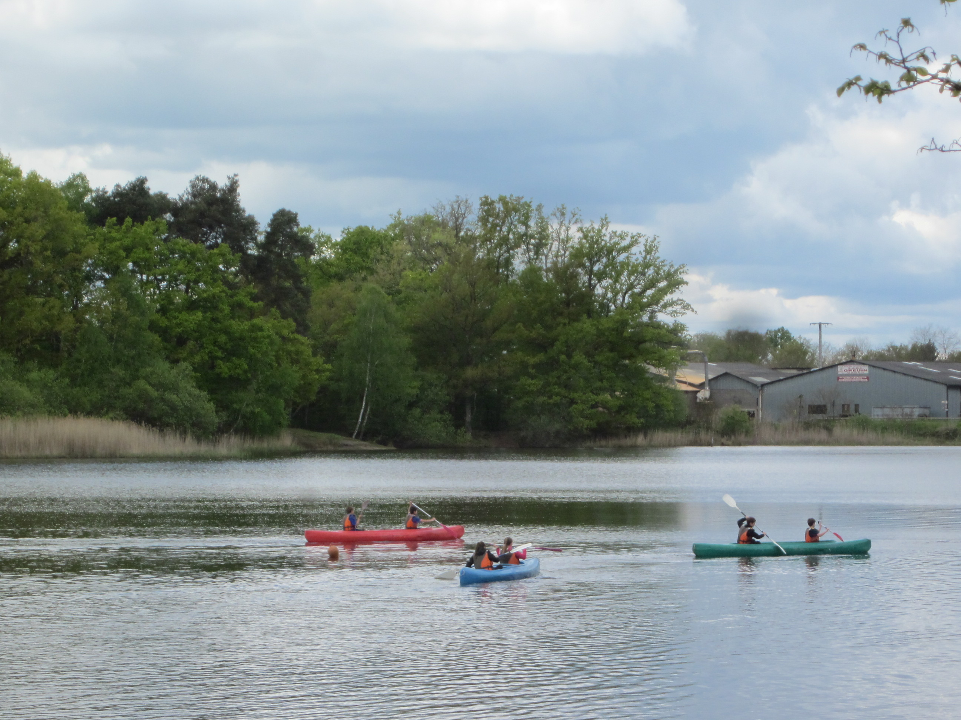

Nous avons adoré cette activité avec Sylvain.

Au début, nous avons eu peur mais on a pris confiance.

C'était bien mais un petit peut mouillé.

Gabin & Looka
Cette activité,nous a plu car elle nous a appris beaucoup de choses, par exemple, comment on pagaie,comment se tenir sur un canoé ou un kayak.

Maxence et Corenthyn

Nous avons fait du Canoë sur l'étang des bois : Le canoé tanguait, mais il ne s'est pas renversé .
Le canoé tourne très facilement, cela est très fatiguant car il faut souvent le changer de côté .

Sylvain nous a appris à aller droit , à tourner à droite et à gauche.

Albane et Louise

On a bien aimé le canoé kayak avec Sylvain.
Mathéo et Matéo

Nous avons fait du canoé et du kayak avec Sylvain qui nous a appris à pagayer.
Noé

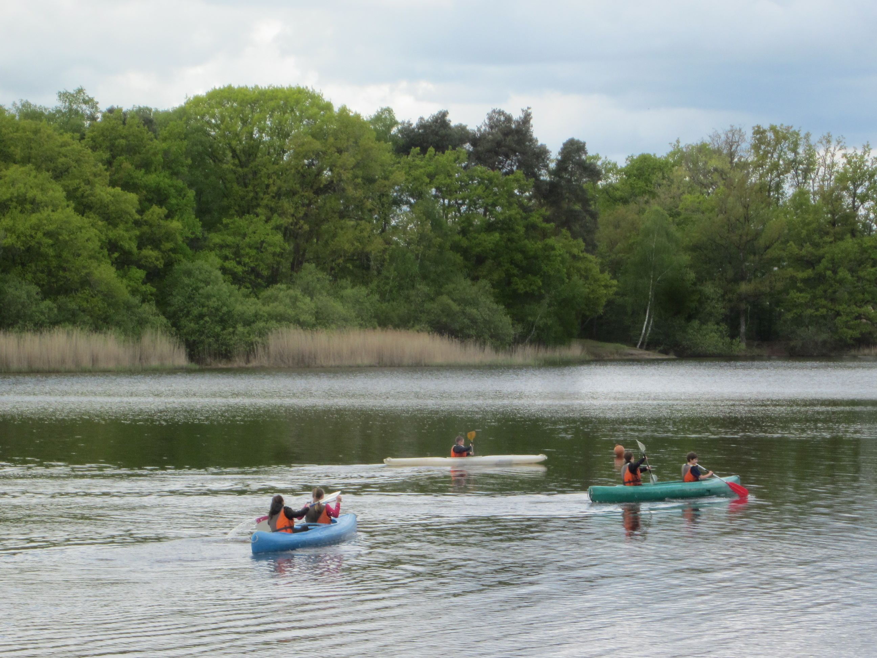

Le canoé est une activité qui nous a bien plu car nous nous sommes amusés mais nous étions un peu mouillés.

Cette activité était encadrée par Sylvain qui nous a appris à pagayer.

GWENAELLE ET SOLENE
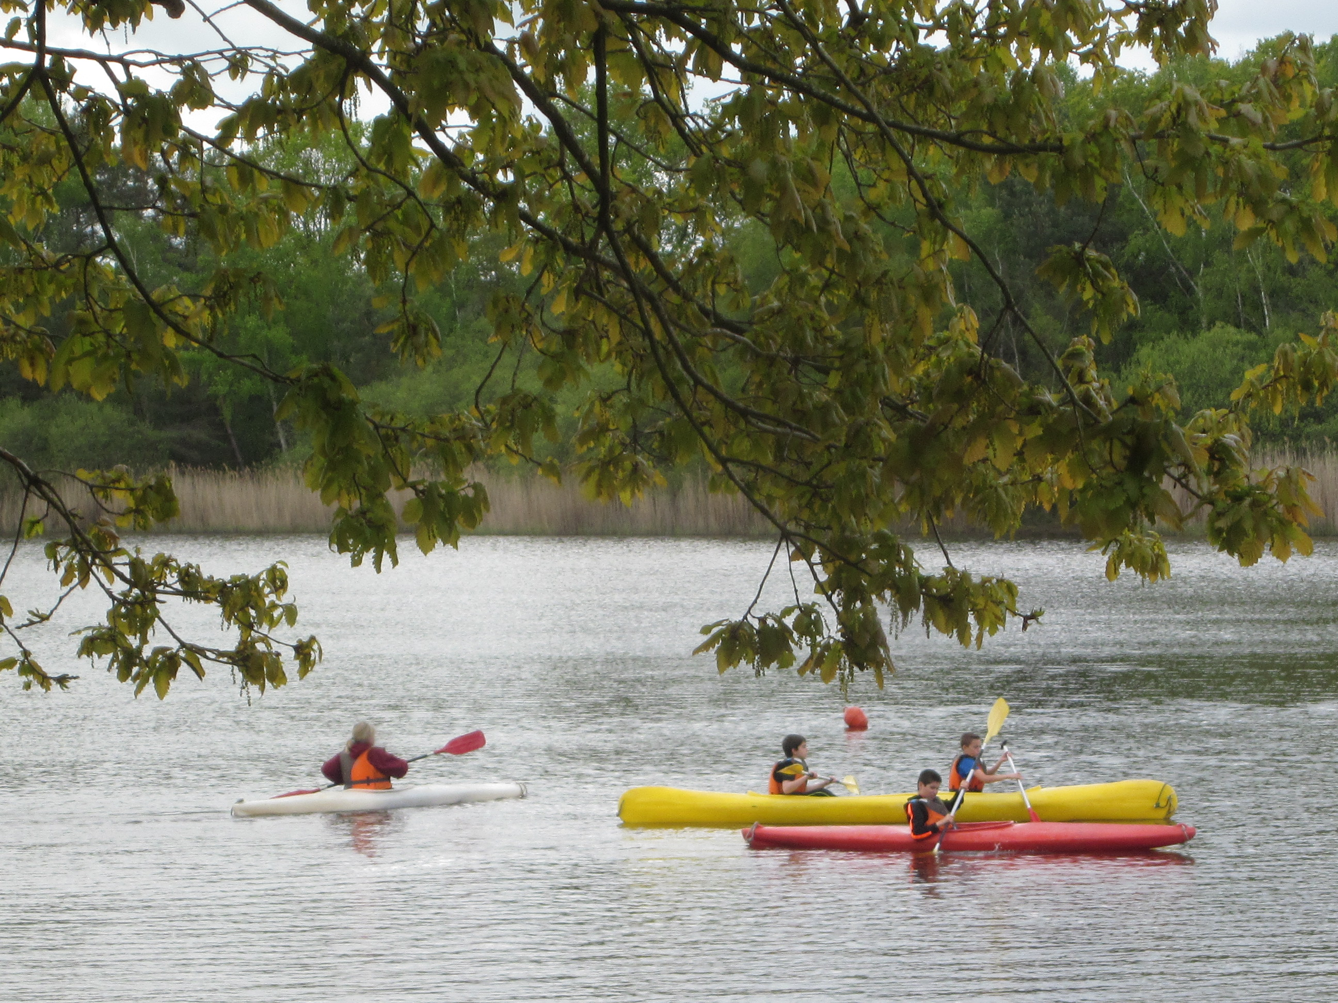
La journée qu'on a passé à l'étang des bois était sublime. Notre activité préférée est le canoé nous l'avons fait avec Sylvain.

Thomas: J'ai trouvé que cette activité nous a divertis et nous a servi à apprendre de nouvelles choses.

Elouan: J'ai bien aimé le canoé et aussi le tir à l'arc avec Amélie.
Thomas Et Elouan

